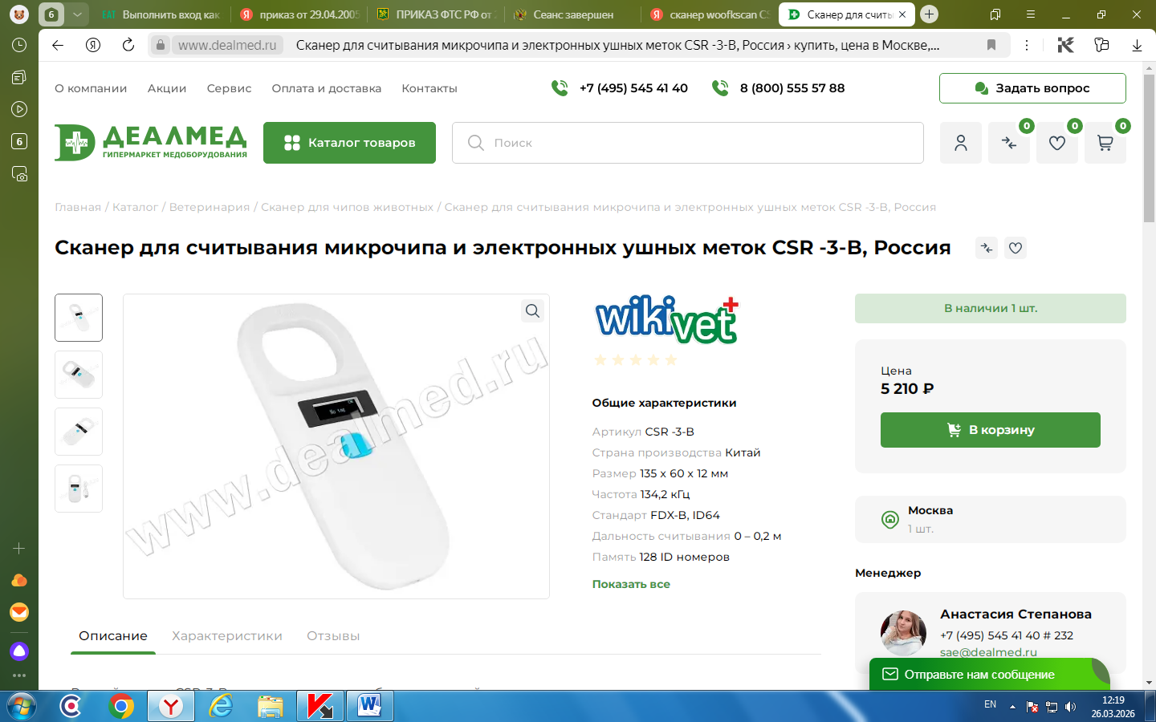
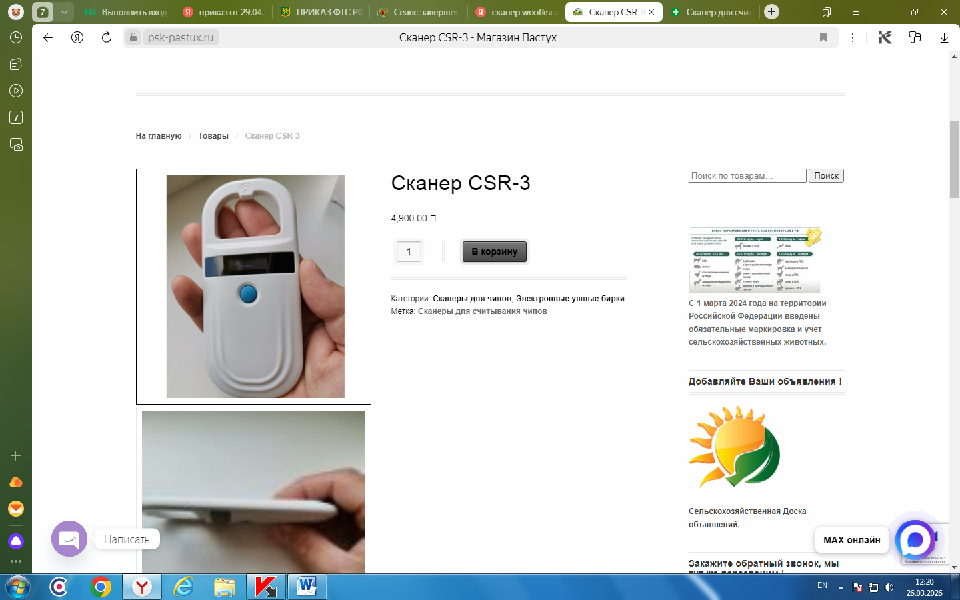

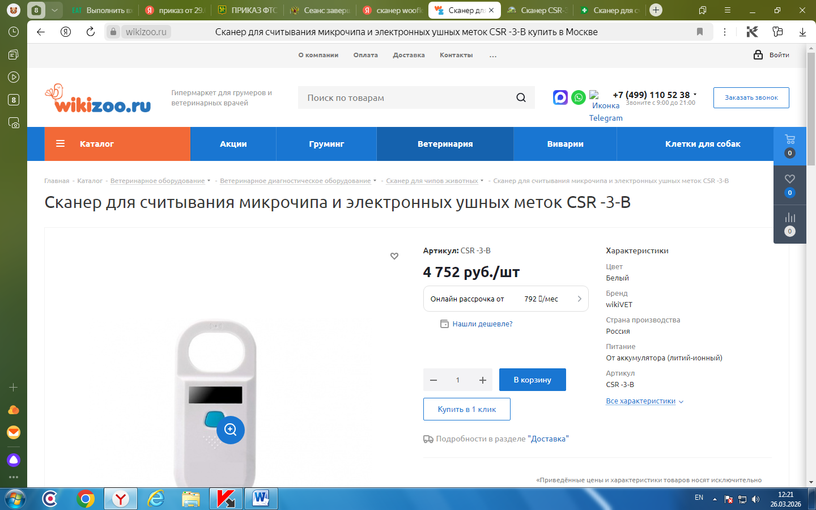

- Размер : 135 х 60 х 12 мм
- Частота : 134,2 кГц
- Стандарт : FDX-B, ID64
- Дальность считывания : 0 – 0,2 м
- Память : 128 ID номеров
- Разъем : USB
- Передача данных : Bluetooth, USB
- Питание : 3,7 В; встроенный Li аккумулятор (перезаряжаемый)
- Вес : 110 г

Характеристики
Цвет | Белый
Бренд | wikiVET
Страна производства | Россия
Питание | От аккумулятора (литий-ионный)
Артикул | CSR -3-B
Вес | 110 г
Память | 128 ID номеров
Размеры (ДхШхВ) | 135 х 60 х 12 мм

